***СОВРЕМЕННЫЙ ТАНЕЦ***

Танцы полезны для ребенка.

Но что мы представляем после этой фразы?

Балетный зал, «батман-тандю» и «гранд-плие»?

Или вот это: «Ставим ноги в пятую позицию и на счет раз и,

два и …»?

Или: «Пяточка - носочек» и сделай ручкой вот так…»?

Что же здесь может сделать обычный родитель?  Как же танцевать с ребенком дома с пользой для здоровья и гармоничного развития?

1. Подбирайте музыку разных направлений – пусть это будут песни на родном языке и иностранном, инструментальные и электронные, быстрые и медленные, с большим количеством инструментов в аранжировке или соло-исполнением на чем-то одном. Все это позволит больше воздействовать на восприятие ритма, тональности и пр., обогатит музыкальный опыт ребенка и разовьет его музыкальные способности.
2. Танцуйте по-разному! Танцевать можно стоя посередине комнаты, или сидя в кресле и пританцовывая только ногами. Можно танцевать, выбивая ритм руками на столе, или только с помощью подвижности шеи и головы. Танцевать можно с закрытыми глазами, полагаясь только на аудиальное восприятие, или рядом с зеркалом, контролируя себя взглядом. Можно танцевать с акцентом на пластику рук, работу кистей и пальцев, или с акцентом на физический выплеск энергии, включая в танец интенсивные прыжки, выпады, взмахи большой амплитуды.
3. Изучайте «схему тела». Схема тела - это то, как ребенок ощущает себя в пространстве, насколько он ориентируется в частях тела, умеет их правильно назвать и знает, где они расположены у него самого. Все это можно повторять и учить в танце. Если вы будете обращать внимание ребенка словами «Посмотри, как я высоко поднимаю колени» или «Ты можешь сделать вот так, как я, локтями?», то отдельные части тела будут хорошо знакомы ребенку.
4. Не забывайте о «Схеме пространства». Это термин, неразрывно связанный со схемой тела. Восприятие себя и восприятие себя в пространстве происходит в границах право-лево, спереди-сзади, над-под, выше-ниже, больше-меньше. Именно эти границы отлично тренируются в танце, если вы будете держать эти термины в голове, демонстрировать что они означают и следить за тем, как их усвоил ребенок. Например, можно просить хлопнуть в ладоши спереди, потом сзади. Потом дважды хлопнуть ниже пояса справа, потом выше пояса слева, и т.д.
5. Сделайте акцент на характеристики ритма – быстрее, медленнее, равномерно, с ускорением, с замедлением… Можно обращать внимание ребенка на эти характеристики просто словами, а можно ускорять и замедлять свои танцевальные движения. Можно просить ребенка сделать  то же самое словами:  «Давай быстрее! А теперь еще быстрее! А  можешь уже совсем-совсем быстро?!»
6. Помните, что текст песни – это отличная возможность позаниматься развитием речи. Если вы готовы подпевать, то пусть это будет тексты на русском языке, с понятным ребенку содержанием. Старайтесь артикулировать четко и внятно, не «глотайте» слова или окончания слов, помните, что именно вы – пример правильной речи.

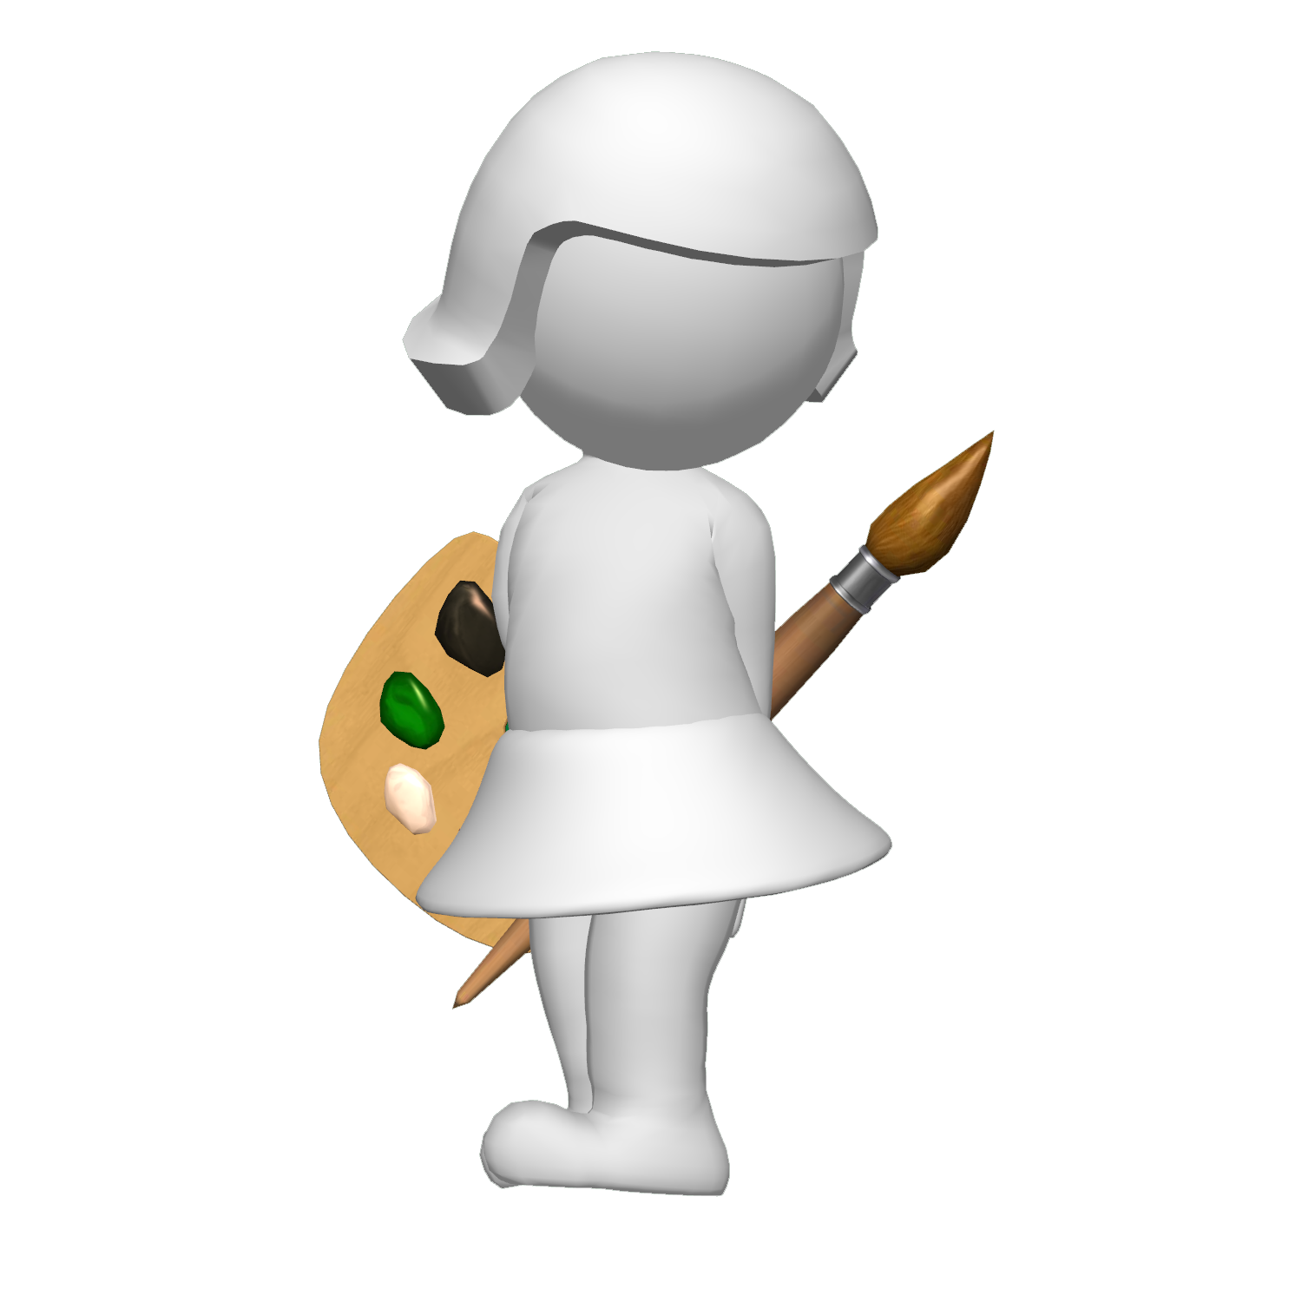

1. Сделайте акцент на физическую нагрузку! Выберите энергичную музыкальную композицию, которая располагает к высокоинтенсивным (с большой скоростью) и высокоамплитудным движениям. Покажите своим примером, как можно танцевать безумно, сильно, ярко и неистово!
2. С помощью танца вы можете полноценно развивать лобные доли головного мозга, которые ответственны за планирование и контроль деятельности. Если выучить простейшие движения танца с ребенком и исполнять их в определенной последовательности, то это и будет развитием блока контроля и программирования поведения. Ведь, чтобы правильно станцевать, нужно не только иметь правильную последовательность движений в голове, но и следить за очередностью их выполнения в реальности, контролировать правильность исполнения в текущем моменте и планировать следующее действие.
3. С помощью танца можно также проводить полноценную тренировку эмоционально-волевой сферы ребенка. Воля – это способность совершить действие, когда это не очень хочется делать, или отказаться от совершения действия, когда как раз его очень хочется совершить. Это умение отлично тренируется в танце – ведь для ребенка действительно сложно продолжать что-то длительное до конца, и еще сложнее прекратить то, что очень хочется делать. Научите ребенка продолжать танец до конца музыкальной композиции, не переключайте музыку в нетерпении, не дослушав последние аккорды.
4. Сделайте танец настоящим «эмоциональным якорем» для вашей семьи. Вечерние танцы у вас на кухне с карапузом сегодня  через многие годы могут стать настоящим эмоциональным подарком для взрослых детей в их многозадачной взрослой жизни!

**Желаем успехов!**

